基于RISC-V指令扩展的FFT算法加速研究

杨小帆^{1,2} 王阳生¹作者四号（注：文章中所有字号均以红框所示为准，请直接套用模板。）
¹中科院自动化所，北京 100080 单位小五号
²重庆大学计算机学院，重庆 400044
(qbhou@nlpr.ia.ac.cn)小五号

Instruction Set Extensions for FFT Algorithm Acceleration Based on RISC-V

Yang Xiaofan^{1,2} and Wang Yangsheng¹ Name五号
¹ (Institute of Automation, Chinese Academy of Science, Beijing 100080) Depart.Correspond小五号
² (College of Computer Science, Chongqing University, Chongqing, 400044)

Abstract Fast Fourier Transform FFT algorithms are widely used in artificial intelligence, image processing and other fields. Due to the limitation of platform resources and algorithm characteristics, FFT algorithms are executed with high latency, and RISC-V, as an open source compact instruction set architecture, is widely used in embedded fields because of its compact design, high scalability, and convenient porting. Therefore, the design of FFT hardware acceleration scheme based on RISC-V architecture has become one of the important directions in the research of FFT acceleration in embedded systems. In this paper, the tinyriscv processor is used as the experimental platform, and the Cooley-Tukey FFT is used as the main research object to achieve the acceleration optimisation of FFT algorithm on RISC-V processor. Firstly, the parallel features of Cooley-Tukey FFT algorithm butterfly arithmetic are extracted, and a single-instruction multiple data stream SIMD optimisation scheme based on RISC-V is proposed to support fully parallel processing of small-scale data and partially parallel processing of large-scale data in order to reduce the hardware cost; secondly, the FFT algorithm extension instruction set is designed for the FFT algorithm, and the vector registers are added to the RISC-V processor, Vector Butterfly Operator, Vector Status Register, and Index and Data RAM components to the RISC-V processor to support the parallel execution of the extended instructions; at the same time, this paper optimises the convergent assembly function for the custom instructions in the RISC-V toolchain and implements the optimised FFT API interface on this basis; finally, based on MATLAB and Icarus Verilog, the optimisation scheme is experimentally verified for its correctness and effectiveness. Finally, based on MATLAB and Icarus Verilog, the correctness and effectiveness of the optimisation scheme is experimentally verified. The experimental results show that the error between the experimental data of 16 bits fixed-point and the theoretical data of double-precision floating-point is less than 1%, which meets the data accuracy requirements of embedded systems. In terms of acceleration effect, the maximum acceleration ratio is 51× for small-scale data full parallelism and 10.13× for large-scale data parallelism. The power consumption analysis based on FPGA platform shows that the modified tinyriscv processor power consumption is 95 mW, which is 43.9% increase compared to the pre-modification.

Key words FFT; RISC-V; Custom Instructions; Vector Butterfly Arithmetic; SIMD

摘要 快速傅里叶变换FFT算法广泛应用于人工智能、图像处理等领域。受限于平台资源和算法特征，FFT算法执行时延迟较高。RISC-V作为一种开源的精简指令集架构，设计精简，扩展性强，移植便捷，广泛应用于嵌入式领域。因此，基于RISC-V架构设计FFT硬件加速方案，已成为嵌入式系统中FFT加速研究的重要方向之一。本文以tinyriscv处理器作为实验平台，以Cooley-Tukey FFT作为主要研究对象，实现了FFT算法在RISC-V处理器上的加速优化。首先，提取Cooley-Tukey FFT算法蝶形运算的并行特征，提出基于RISC-V的单指令多数据流SIMD优化方案，支持小规模数据的全并行与大规模数据的部分并行处理，以降低硬件成本；其次，设计面向FFT算法扩展指令集，并向RISC-V处理器添加向量寄存器、向量蝶形运算器、向量状态寄存器以及索引和数据RAM等部件，以支持扩展指令的并行执行；同时，本文对RISC-V工具链中的自定义指令优化了内敛汇编函数，并在此基础上实现了优化后FFT API接口；最后，基于MATLAB和Icarus Verilog，实验验证了优化方案的正确性和有效性。实验结果表明，16 bits定点的实验数据与双精度浮点的理论数据之间误差小于1%，满足嵌入式系统的数据精度要求。在加速效果上，小规模数据全并行最大加速比为51×，大规模数据并行最大加速比为10.13×。基于FPGA平台进行功耗分析，结果显示修改后的tinyriscv处理器功耗为95 mW，相较于修改前增加了43.9%。

关键词 FFT；RISC-V；自定义指令；向量蝶形运算；SIMD

快速傅里叶变换（Fast Fourier Transform，FFT）算法最早由Cooley和Tukey在1965年提出[1]，经过不断发展演变出众多分支[2][3]，在不同的领域均取得了显著的成果[4][5]。在嵌入式领域，无人机的飞行环境参数需要使用FFT进行频谱分析[6]；端同态加密芯片需要FFT进行数据加解密处理[7]；可穿戴设备如癫痫检测装置需要对EEG信号进行低延时的FFT[8]。嵌入式系统同时具备低功耗、受限资源的特性，和低延迟的计算需求，这与FFT算法在CPU平台高延迟、高功耗的特性产生了冲突。因此，如何在嵌入式系统中部署处理低延迟、低功耗的FFT运算部件，成为了业界的研究重点。
目前已有研究有以下几种：1）FFT协处理器，如基于FPGA的FFT加速器。这种方案虽然可重构性好，但伴随有较高的访存需求[9]，同时其作为协处理器与CPU的通信也将增加FFT的运算延迟。2）DSP芯片，针对低功耗场景开发的DSP芯片能满足嵌入式设备对低延时FFT运算的需求[10]，但是DSP芯片使用成本高，逻辑处理能力差，需要与CPU配合使用。3）图像处理单元（GPU），通过并行计算加速FFT，在处理大量数据时有显著的速度提升，但性能功耗比较低，与要求低功耗的嵌入式系统适配性差[11]。4）微处理器（MCU），实现简单。但是FFT涉及大量复数运算，此类计算密集型任务在嵌入式CPU上运行时会占用大量的处理器周期，导致功耗升高和系统响应延迟。且嵌入式CPU通常需要处理多任务，FFT计算会抢占资源，影响中断信号的响应。
针对上述研究背景，考虑到RISC-V处理器便于定制化设计、计算效率高、便于维护的特性契合嵌入式市场的需求，本文选择RISC-V处理器作为实验平台。本文将FFT的硬件加速方案以扩展指令的方式在RISC-V处理器上实现，可以在不影响嵌入式处理器正常功能的前提下得到低延迟的FFT运算。与本文类似的设计被称为专用指令集处理器（Application-Specific Instruction-Set Processor, ASIP），而由于主流的ARM 和 x86 架构均为闭源收费，使得以前在嵌入式领域使用ASIP的成本和难度较高。得益于RISC-V指令集模块化、开源开放的特性，本设计在实现过程中具有较低的开发成本和较高的可重构性。同时，该架构便于个性化定制，显著降低了后期维护升级的复杂度。
本文以FFT程序在开源tinyriscv处理器上的执行与加速为研究对象，研究思路为：首先，分析算法原理以及FFT在通用处理器上的运行瓶颈——算法并行性挖掘不足，总结出优化思路；然后，设计完整的硬件加速方案，拓展tinyriscv源码，完成硬件平台对加速方案的支持；其次，基于修改过的CPU指令集，设计能正确运行的负载程序；最后，使用仿真实验验证加速设计方案的正确性和有效性。
本文的章节安排如下：第1章介绍本文的研究背景和意义；第2章介绍本文的研究动机，并针对FFT的实际应用分析其运行瓶颈；第3章对本文的优化方案进行理论分析，同时介绍了本文的优化方案在软硬件方面的具体实施；第4章介绍了实验方案并分析了实验结果；第5章总结本文。

1.研究背景

1.1 RISC-V
如图1所示，RISC-V指令集采用32位指令设计，共有六种标准指令格式。指令低7位opcode区分指令类型，使用funct3和funct7字段确定指令。指令集通过设计rs1（源操作寄存器1），rs2（源操作寄存器2），rd（目标寄存器）的位置和宽度，减小了译码器的逻辑延时。
RISC-V指令集遵从模块化设计，经典设计RV32IMAFD表示32位处理器，支持I（整数标准扩展），M（整数乘除标准扩展），A（标准原子扩展），F（单精度浮点数标准扩展），D（双精度浮点数标准扩展），其中I扩展必须实现，其余扩展均可配置。得益于其高度的可扩展性，针对特定领域的扩展也在逐步完善，如用于AI加速的V扩展，用于数字信号处理的P扩展，用于密码学的K扩展等。
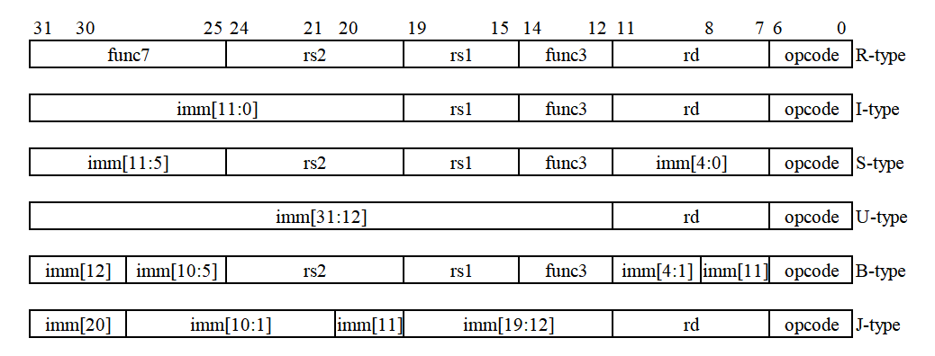
图1 RISC-V指令集的基本指令格式
而得益于其开源、自由、共享、透明的特性，RISC-V的软硬件生态正在稳步构建。在软件方面，知名的开源编译器GCC和LLVM分别从GCC 7.1和LLVM 9.0.0添加了对RISC-V ISA的支持[13][14]。RISC-V模拟器包括Spike，Gem5和QEMU。Spike是RISC-V官方开发的功能级模拟器，支持多种指令集扩展，集成GDB调试接口，运行速度快；Gem5是模块化的全系统模拟器，提供多种CPU模型和ISA支持，用于计算机体系结构研究；QEMU是通用的开源机器模拟器，支持全系统模拟和用户模式模拟，适用于系统级开发和调试。
在硬件方面，Rocket[15]是由加州大学伯克利分校开发的64位5级顺序流水线CPU，使用Chisel开发；除此之外，该团队还开发了高性能BOOM处理器[16]，微架构采用超标量乱序执行的7级流水线，支持RV64G，相同工艺下性能远超ARM Cortex-A5；而OpenHW group使用Systemverilog开发维护的CVA6处理器[17]，具有可配置的6级流水线乱序多发射微架构，常用于嵌入式领域。除了开源CPU，SCR5[18]、AX45[19]、Veyron V2这样商用CPU也表现出了不俗的性能。中科院计算所包云岗使用芯片敏捷开发方法[20]设计并于2021年成功流片了第一代香山处理器“雁栖湖”，并于2023年完成第二代“南湖”的流片，成功在14nm工艺下达到2GHz主频；平头哥发布的玄铁c910高性能处理器[21]，支持16核，主频高达2.5GHz，具备12级流水线的乱序多发射超标量架构；西部数据开发的SweRV EH2作为一款9级双发射流水线的32位CPU[22]，适用于存储、边缘计算和嵌入式高性能场景。

1.2 FFT算法
快速傅里叶变换（Fast Fourier Transform，FFT）作为离散傅里叶变换（Discrete Fourier Transform, DFT）的加速算法被提出，将DFT的时间复杂度从O（N2）降低至O（N log N），其以接近线性的时间复杂度得到了各个领域的认可。以最早的FFT算法——Cooley-Tukey算法（CTA）为蓝本，衍生出了素因子算法（PFA）和WFTA算法两种经典的FFT算法。出于实际工程对大点数FFT应用的需要，基4，基5以及混合基FFT算法也陆续问世。由于关系到雷达探测等多个领域的线性调频（LFM）信号的FFT变换结果无法展示信号的全部细节，分数傅里叶变换算法[23]（Fractional Fourier Transform, FrFT）进入科研工作者视野，并为后来稀疏傅里叶变换算法[24]（Sparse Fourier Transform, SFT）的提出奠定了理论基础。
FFT算法利用了旋转因子的对称性原理，结合分治思想将N点离散序列的DFT转化为两个N/2点DFT，并不断拆分，最终得到最小2点DFT运算的组合。本节推导时域抽取的Cooley-Tukey FFT算法，首先假设N点离散序列x(n)，满足N=2^{M}，M为正整数。
式（1）展示了x(n)进行N点DFT的结果：
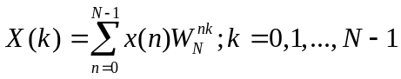 （1）
式中，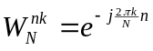表示旋转因子。
将式（1）按n的奇偶拆分得到式（2）
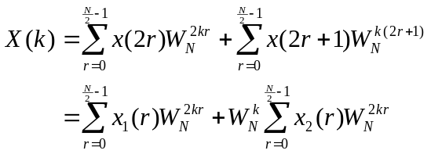 （2）
由于旋转因子的可约性，即
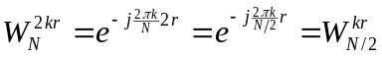 （3）
由式（3）和式（2）可得，式（4）
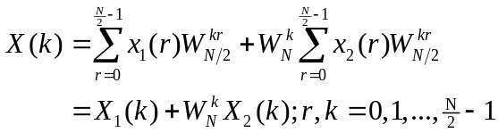 （4）
此时我们得到了N点DFT前半段与N/2点DFT的关系。根据共轭对称性，即
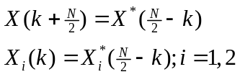 （5）
将式（5）代入式（4），将会得到W_{M}⁰
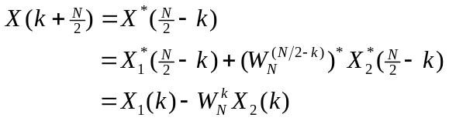（6）
至此我们将N点DFT拆分成了两个N/2点DFT的组合。通过将N/2点DFT再不断细化，我们最终将得到2点DFT，其数学表达式见式（7）
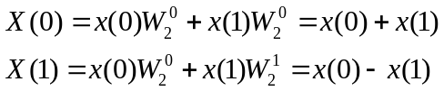 （7）

1.3 FFT加速相关研究
现有用于FFT加速的ASIP根据特定的应用场景需求提出了不同的加速方案。作者[25]针对IoT低功耗的应用场景，提出了12条FFT相关的SIMD（Single Instr-uction Multiple Data）指令，并参考基于流水线和基于阵列FFT加速器的设计思路，设计了V-mode和R-mode两种加速模式。作者将加速部件和开源处理器Nut-Shell流水线深度耦合，实现对不同规模数据118到6.5倍的加速效果。Waqar[26]等人设计了一款可重构专用指令集处理器 （rASIP），通过对RISC指令集添加特殊的控制指令，将基于模板的粗颗粒度可重构阵列（CGRA）集成到了RISC处理器的数据路径中。该处理器可加速基2和基4的64点和128点FFT算法，满足IEEE-802.11n的部分时序要求。Sun等人[27]设计了一款基于RISC-V架构的电力系统专用处理器（Power Specific Processor, Pspcore），使用多个内存存储不同信息，配合超长指令字（Very long instruction word，VLIW）的并行架构，并添加了专门的蝶形运算单元实现对24至2048点混合基FFT的运算加速。Pspcore设计作为协处理器配合主控CPU进行FFT加速，表现出了较好的性能。Hector的团队[28]设计的一款用于FMCW雷达处理链优化的FFT加速器，RbFFT，创新性地使用了压缩的旋转因子ROM减小面积，以松耦合的方式挂载在AHB高速信号总线与通用RISC-V多核处理器通信。Stevo Bailey等人使用chisel语言和BAG框架编写了一款多速率信号分析SoC[29]，包含一个支持V扩展的64位Rocket处理器内核和一个固定功能的DSP加速器，两者通过AXI4总线互连，支持DMA加速数据搬运，可以实现对不同数据规模的FFT进行差异化的处理。
从加速结构来看，上述相关研究中的主要结构分为三种：1）扩展特定的存取、运算和控制指令，将FFT的加速部件集成到通用处理器的流水线内部，以增加CPU实现面积和功耗为代价，达到高可靠性、低延迟、高性能的加速效果。2）设计基于处理器架构的协处理器，通过添加高速总线接口与通用处理器核心相连，具有较强的可移植性。与传统的外挂DSP加速器不同，通用处理器主要用于配置和启动协处理器，一定程度上抵消了传输延时带来的性能下降。3）在部分追求高性能的应用场景，添加RISCV CPU对V扩展或者P扩展的支持，同时挂载用于DSP加速的协处理器，根据不同的数据规模，选择不同的加速结构，适合追求高性能的应用场景。

2. 研究动机

2.1 运算指令数量多
FFT属于计算密集型任务，在CPU上运行时将长期占用计算单元。以8点FFT为例，8点FFT共包含3级运算，每一级包含4次复数蝶形运算，共包含12次复数蝶形运算。每次蝶形运算包含1次复数乘法和2次复数加法，而1次复数乘法需要4次实数乘法和2次实数加法，1次复数加法需要2次实数加法，则1次蝶形运算将至少使用4条乘法指令和4条加法指令得到结果。同时，如果使用计算方式得到旋转因子，将进一步增加运算指令数量。计算机通常使用泰勒展开替代sin和cos，以5阶泰勒展开为例计算，要求得到θ⁵，需要4次乘法，得到sin和cos又各自需要2次除法和2次加法，同时得到θ需要1次乘法和1次除法，故得到一次复数旋转因子需要5条乘法指令，5条除法指令和4条加法指令。而每次蝶形运算都需要计算对应的旋转因子，这种重复计算会带来严重的性能问题。
指令类型 | 指令数 | 指令占比
访存类
跳转类
算术/逻辑类
乘法类
除法/求余类

2.2 访存操作频繁
经目前运行在通用处理

2.2 数据精度冗余
经目前运行在通用处理器上的FFT函数底层代码多数由C语言和汇编语言组成，而使用C语言实现FFT算法有两种主流方式，递归实现和迭代实现。下面分别分析两种实现方法的特点。
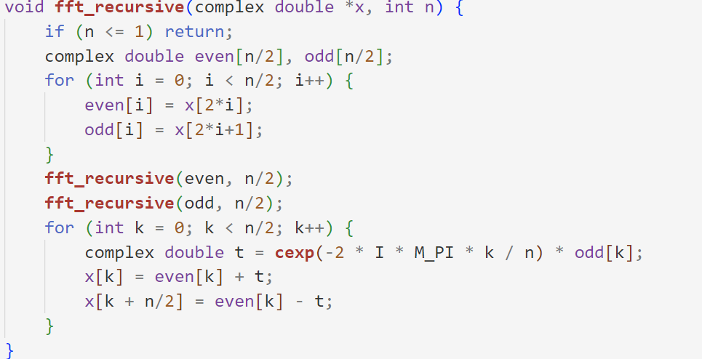
图2 递归法实现FFT
1）递归实现的示例代码见图2，递归设计更加符合数学定义，通过递归调用蝶形运算函数，将N点FFT分解至2点FFT后再将结果逐级传回，实现运算。但是递归实现由于频繁调用函数，堆栈的开销较大，在处理大规模数据时可能会造成堆栈溢出。同时大量的函数调用开销，在没有分支预测设计的CPU中会造成流水线的频繁清洗，大大降低指令流的执行效率。同时处理大规模数据时，需要生成大量的临时变量，这将产生较多的动态内存分配，影响缓存局部性。因此这种设计常用于教学和小规模数据的验证。
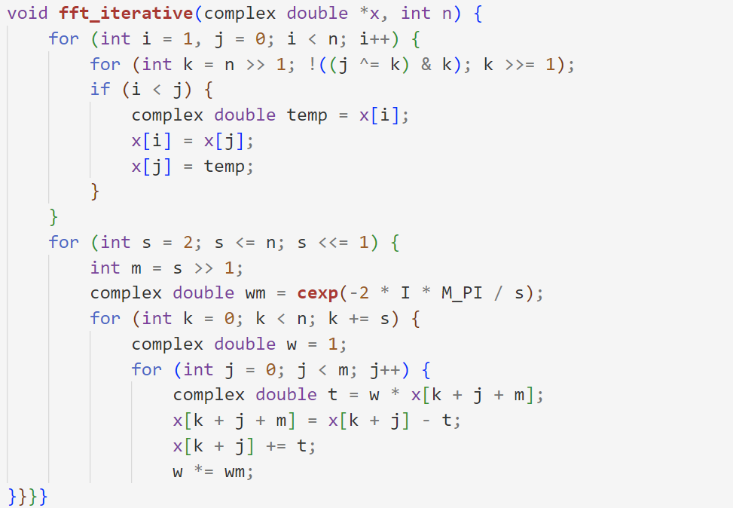
图3 迭代法实现FFT
2）迭代实现的示例代码见图3，这样的写法避免了频繁函数调用对堆栈和内存资源的消耗，更加适合现代处理器的流水线优化。但是程序中有关位反转排序的实现将消耗更多的指令，同时三重嵌套的循环设计也需要更多的时间计算判断条件。这种一次执行单个蝶形运算的设计并没有充分发掘算法的并行潜力。
同时以上两种算法都选择了对旋转因子的值进行计算，但无论是指数运算还是三角函数运算，对于低频低算力的边缘设备都是一种计算负担，因此还可以存储压缩的旋转因子替代指数运算达到优化效果。同理，对于复杂的索引逻辑也可以建立查找表，通过表内索引迅速加载和存储所需数据。
综上所述，在传统FFT程序的实现中，多使用顺序执行的逻辑，即通过复杂的索引逻辑判断，一个循环内执行单个蝶形运算。同时蝶形运算中涉及的复数乘法和复数加法将会被拆分为多个实数乘法和实数加法，若所用数据为浮点数，则程序的运行时长还会成倍增长。同时，设计到数据索引和旋转因子的计算多用到乘法和除法指令，尤其是后者，正余弦函数的泰勒展开需要用到多次的除法和乘法运算，这将大量增加程序运行的周期数。故参考以上瓶颈，提出以下优化方案：
1）增加向量复数蝶形运算单元，将多个数据不相关的蝶形运算操作并行执行，即添加相应的SIMD指令，具体的优化速度将取决于FFT运算的点数和向量蝶形单元的位宽。
2）建立上限点数FFT的旋转因子的存储器，并为小于该点数的N点FFT的数据索引和旋转因子索引建立查找表，由于这些数据的固定性，能够更加迅速地消除FFT的访存延迟和计算延迟。
3）将复数表示从单精度/双精度浮点数替换为32位定点数，其中16位表示实部，16位表示虚部，通过归一化处理，用于在满足一定精度要求内增加运算的速度。
4）添加对应的向量寄存器和向量存取设计，以便从内存中获取向量蝶形单元所需要的操作数，并存回运算结果。

2.3 基于RISC-V的向量化FFT算法
由前两节的分析可知，蝶形运算是FFT算法中的基本单元，同时重复顺序的蝶形运算也是FFT算法在CPU平台运行的性能瓶颈。在传统FFT算法中，N点FFT被分为M=log₂(N)级，每一级中的蝶形运算彼此表现出数据不相关性。通过向量化蝶形运算，即同时运行多次数据不相关的蝶形运算，就可以实现对FFT算法的向量化加速。
在RISC-V架构中，算术运算的操作数主要是寄存器，蝶形运算单元需要的操作数也应该是寄存器。通过选择向量寄存器的位宽并设计对应的向量蝶形运算单元，可以实现对传统FFT算法不同的加速比。下面本文将以8点向量化FFT为例，演示算法的执行流程，总结各级索引的规律，并以16点向量化FFT来验证规律的正确性。表1展示了向量化FFT算法的相关符号说明。
表1 向量化FFT算法相关符号说明
符号 | 含义
N | FFT的点数
M | FFT蝶形运算的级数
W | FFT需要的旋转因子种类
N_MAX | 存储的旋转因子支持FFT的最大点数
W_MAX | 存储的旋转因子种类
n | 1<=n<=M，指示FFT的第n级运算
m | 表示第n级运算中每组数据的数据大小
k | 表示第n级运算数据按照m划分得到组数
w | 表示第n级运算用到的第w种旋转因子
t(n) | 表示第n级运算的2n-1种旋转因子重复的次数

对于传统FFT，N=8时，需要进行M=log₂(N)=3级蝶形运算，并总计需要W=N/2=4种不同的旋转因子。根据读取输入数据的方式，可以分为按位倒序读取输入数据并按顺序存放输出数据、按顺序读取输入数据并按位倒序存放输出数据。两者蝶形结构图有所不同，我们选择在前者的基础上进行优化并作规律提取，其蝶形结构图如图4所示。
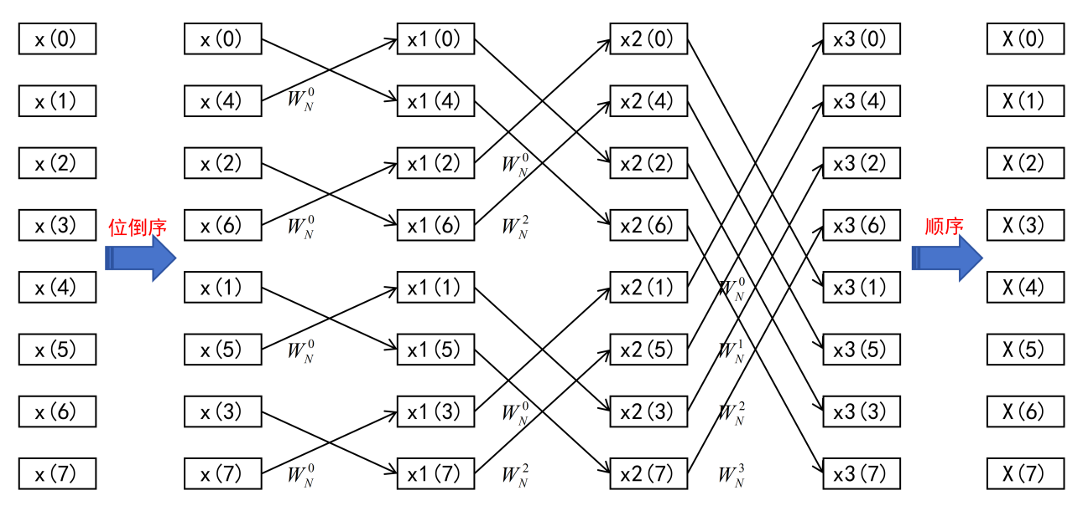图4 传统8点FFT的蝶形结构图
可以观察到，位倒序读取输入数据后，每一级蝶形运算都在数据原位进行，当最后一级蝶形运算完成后，得到的x3()数据便是我们所需要的顺序的输出数据X()。而在8点FFT中，每一级包含4次蝶形运算可以同时进行，并且可以发现最后一级运算结构最符合CPU中两个向量寄存器运算得到结果的设计，因此我们需要通过数据重拍将每一级的蝶形运算均转换为最后一级的运算结构，如图5所示。
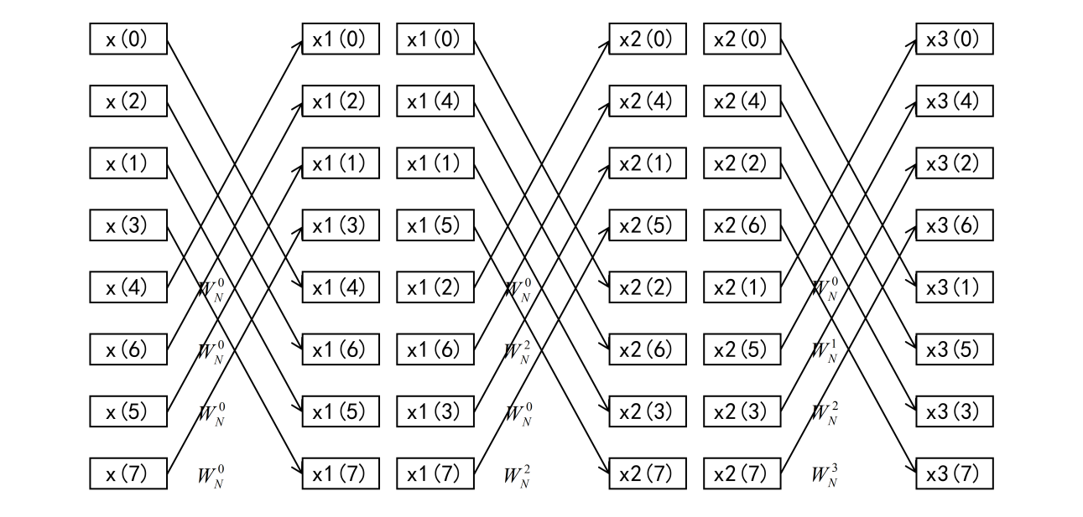
图5 向量化8点FFT的蝶形结构图
但我们发现改进后的结构数据原位计算的特点消失了，所以我们需要寻找每一级运算数据之间的索引规律。
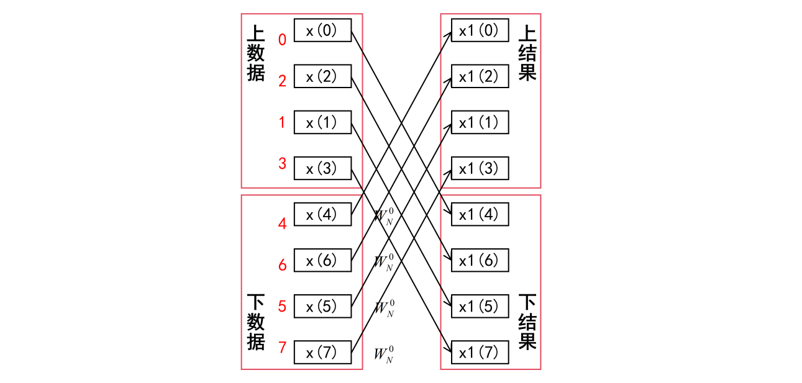
图6 向量化8点FFT第一级蝶形运算
以第一级运算为例，如图6所示，我们将向量化蝶形运算的数据上半部分称为上数据，将下半部分称为下数据，将结果的上半部分称为上结果，将下半部分称为下结果，每一部分都将存入一个寄存器中。数据中的红色数字表示索引，第一层的索引满足如下规律：上数据索引为N/2位位反转数据，即(0(00)，1(01)，2(10)，3(11))位反转得到(0(00)，2(10)，1(01)，3(11))；而下数据索引为上数据索引+N/2，即(4，6，5，7)。
同样，图7给出第二级和第三级运算的索引表达。在(a)所示的第二级索引满足如下规律：以两个数据为一组，从上往下将上数据和下数据分为共四组，将顺序排列的N/2位索引数据（0，1，2，3）按照上数据、下数据、上数据、下数据……的规律赋值给每组的前半部分，即[(0，)，(2，)，(1，)，(3，)]。而每组的后半部分索引数据则可以表达为前半部分索引数据+N/2，即[(0,4)，(2,6)，(1,5)，(3,7)]。而(b)所示的第三级索引也满足类似的规律：以四个数据为一组，从上往下将上数据和下数据分为两组，将顺序排列的N/2位索引数据（0，1，2，3）按照上数据、下数据、上数据、下数据……的规律赋值给每组的前半部分，即[(0,1，，)，(2,3，，)]。而每组的后半部分索引数据则可以表达为前半部分索引数据+N/2，即[(0,1,4,5)，(2,3,6,7)]。而且可以发现，通过三级向量化蝶形运算的结果正好是顺序的FFT运算结果，可以直接顺序写回内存中。
据此对N点的第n级的数据索引规律做出总结：当n=1时，上数据的索引为N/2位位反转数据，下数据的索引为上数据索引+N/2；当n>1时，以m=2^{n-1}个数据为一组，将上数据和下数据共分为k=N/m=M>>(n-1)组，并将顺序排列的N/2位索引数据（0，1，...，N/2-1）按照上数据、下数据、上数据、下数据...的规律赋值给每组的前半部分，而每组的后半部分索引数据则为前半部分索引数据+N/2。
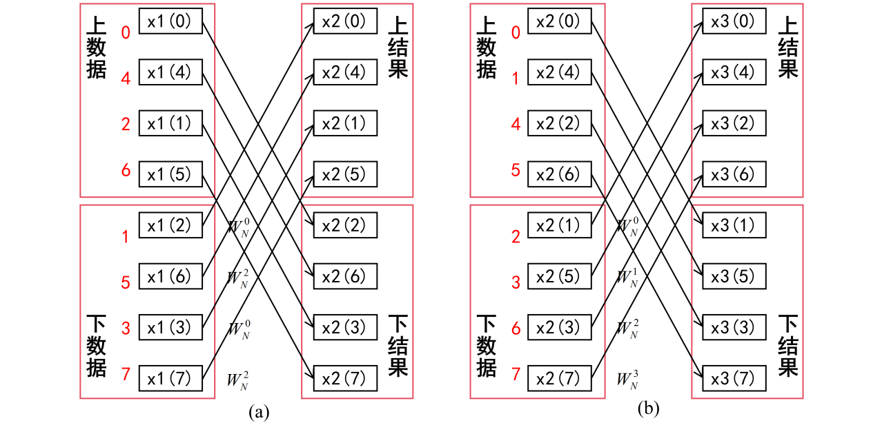
图7 (a)向量化8点FFT第二级蝶形运算，(b)向量化8点FFT第三级蝶形运算
而对于存储中旋转因子索引，已知N点FFT需要W种旋转因子，存储N_MAX点FFT需要W_MAX种旋转因子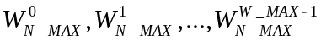。N<N_MAX的FFT运算存储索引满足公式（8）
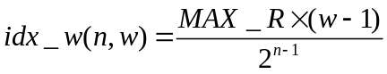 （8）
式中
idx_w(n,w)表示第n层的第w种旋转因子数据索引；
MAX_R表示存储的旋转因子数据数量；
n表示第n级运算；
w表示第n级运算的第w种旋转因子(w=1,2...2n-1)；
以N_MAX=N=8为示例进行验证，此时存储的旋转因子为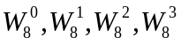，MAX_R=4。当n=1时，w=1，此时idx_w[]=0；当n=2时，w=1、2，此时idx_w[]=0、2；当n=3时，w=1、2、3、4，此时idx_w[]=0、1、2、3。理论计算结果符合实际情况。
而对于向量化FFT的旋转因子索引，则是将原本FFT的第n层的2n-1种旋转因子索引重复t(n)=N/(2^{n-1})次即可。还是以MAX_N=8，MAX_R=4，N=8情况举例，n=1时，t(n)=4，idx_w[]=0、0、0、0；n=2时，t(n)=2，idx_w[]=0、2、0、2；n=3时，t(n)=1，idx_w[]=0、1、2、3。
至此通过分析向量化8点FFT算法的蝶形结构和索引生成逻辑，我们总结出了相同架构下N点FFT的数据索引生成逻辑和旋转因子索引生成逻辑，故在具体实现中我们可以预先将这些参数存入RAM中，以抵消优化后算法可能的访存开销。
但我们同样关注到一个重要的问题，当支持的N点越大时，所需要的数据吞吐量也就越大，带来的资源消耗也就越大，所以以上优化硬件上不足以支持大点数FFT运算。故参考递归实现的思想，若硬件支持全向量化FFT点数为N，对于2N点FFT可以将其分解为两个N点FFT运算，同时对不受全向量化支持的最后一级运算也能通过两次N点蝶形运算实现。
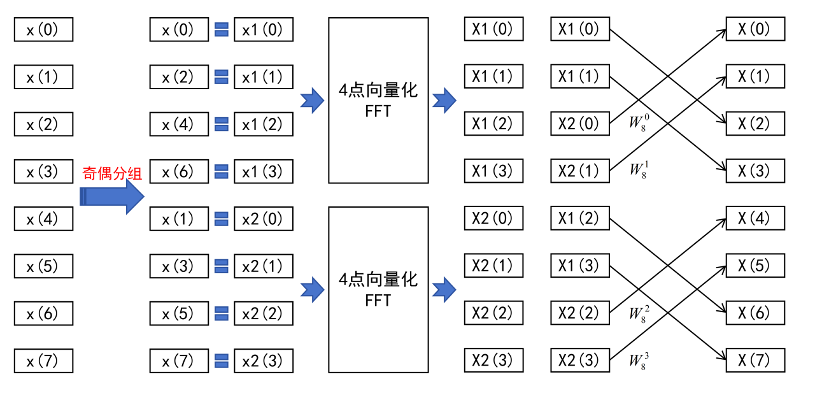
图8 向量化4点FFT部件运算8点FFT结构图
下面以全向量化支持N=4的FFT部件实现N=8的FFT运算为例进行说明。如图8所示，需要先将8点的输入数组x()进行奇偶分组，将4点的奇偶数组x1()和x2()通过4点全向量化FFT运算得到对应的X1()和X2()。4点全向量化FFT使用上面的实现思路，只需要顺序读入输入，便能顺序得到输出。然后在软件上将X1()和X2()进行排序，即同等规模对应索引的X1()和X2()，读入寄存器完成运算即可。最后一步旋转因子的索引按照传统FFT的索引公式预先存储，然后以4点向量化FFT所需要的规模顺序使用即可。
本章分析了Cooley-Tukey FFT算法的构建原理，并结合C语言实现该算法的两种常用方案（递归法和迭代法）在代码层面的不足，总结出了优化FFT算法的四个方向。同时我们基于RISC-V处理器分析了向量化FFT算法的运算结构和索引生成逻辑，并就降低数据吞吐量的目的，为大规模数据FFT利用小点数向量化FFT部件进行加速提供了可行方案。

3. FFT加速方案的设计与实现

基于2-3节中优化算法的分析，本章选择在一款开源RISC-V处理器上添加新的缓存和运算部件，并完善其控制流和数据流，实现基于RISC-V扩展指令的FFT加速方案。通过软硬件协同设计的方法确保优化后的FFT算法程序能在修改过的CPU上运行，以便后续的验证和测试。

3.1 硬件设计与实现
硬件设计主要包括四部分：RISC-V CPU介绍、硬件扩展、RISC-V指令扩展、指令控制与执行。总体设计思路如下：通过添加向量寄存器和向量运算部件，将FFT中蝶形运算转换为硬件上自定义的向量化指令。同时添加ROM查找表存储索引参数和旋转因子替换掉部分运算和控制逻辑。通过扩展相应的控制方案，保证指令正确在CPU流水线中正确执行。
tinyriscv是一款极简的嵌入式RISC-V处理器核，使用verilog设计。如图9所示，该核微架构为3级顺序流水，使用RIB总线与内存通信，支持RV32IM扩展。该CPU可以运行中等规模的C程序，支持openocd+gdb调试，同时支持大部分fpga板卡，可以使用uart下载程序。由于该处理器结构简单，并搭建了便于测试的Soc平台，故本文选择其作为扩展指令的硬件平台。
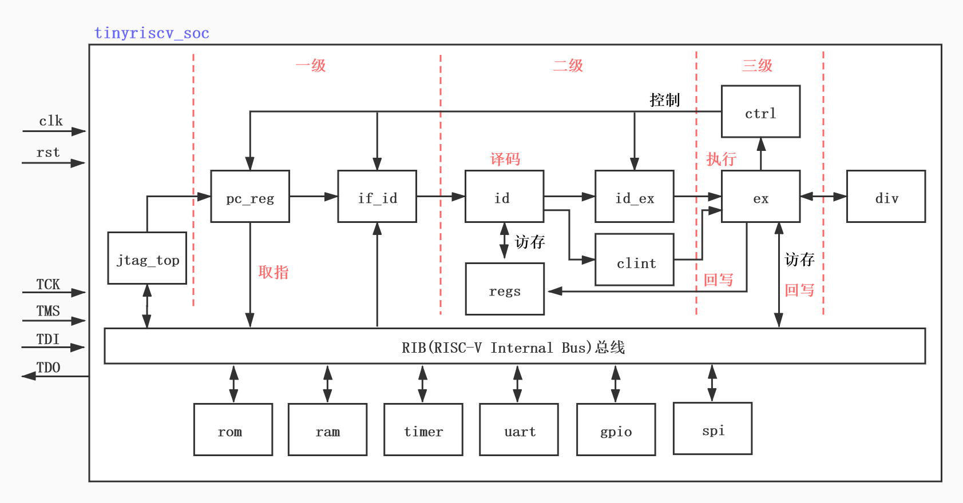
图9 tinyriscv微架构图
在硬件层面，CPU扩展了向量寄存器、查找表ROM、向量运算部件。下面将依次进行介绍。
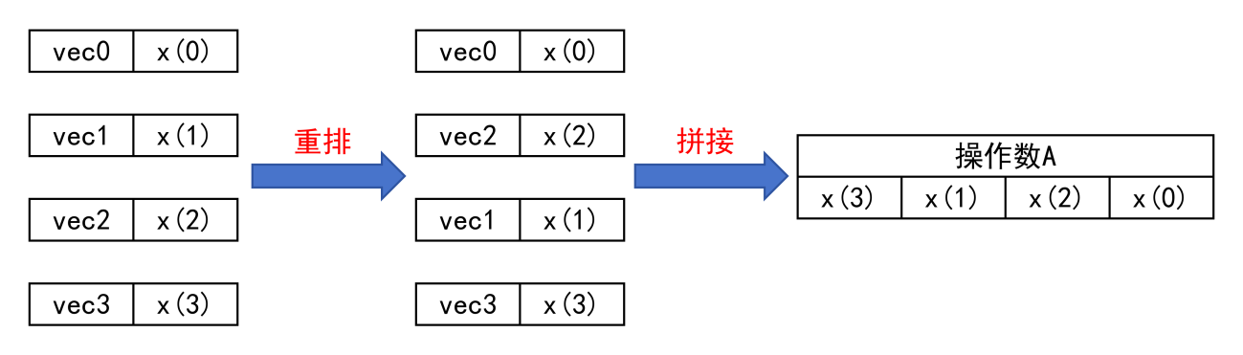
图10 8点FFT的第一级运算的上数据拼接
向量寄存器的位宽设置为32位，用vec表示，用于存放一个复数数据。其中高16位表示虚部，低16位表示实部，16位定点数使用Q13格式，即1位符号位、2位整数位、13位小数位。这里设计32个向量寄存器，分别为vec0-vec31，固定前一半寄存器用来存储上数据和上结果、后一半寄存器用来存储下数据和下结果。如图10，通过多个向量寄存器的拼接，实现向量运算部件操作数的获取。因此，向量寄存器的数量实际可以根据应用场景进行配置，寄存器数量即对应全向量化FFT支持的点数。所以32个向量寄存器可以支持32点FFT的全向量化加速。CPU上还扩展了一个向量控制与状态寄存器vcsr0，寄存器含义如图11。
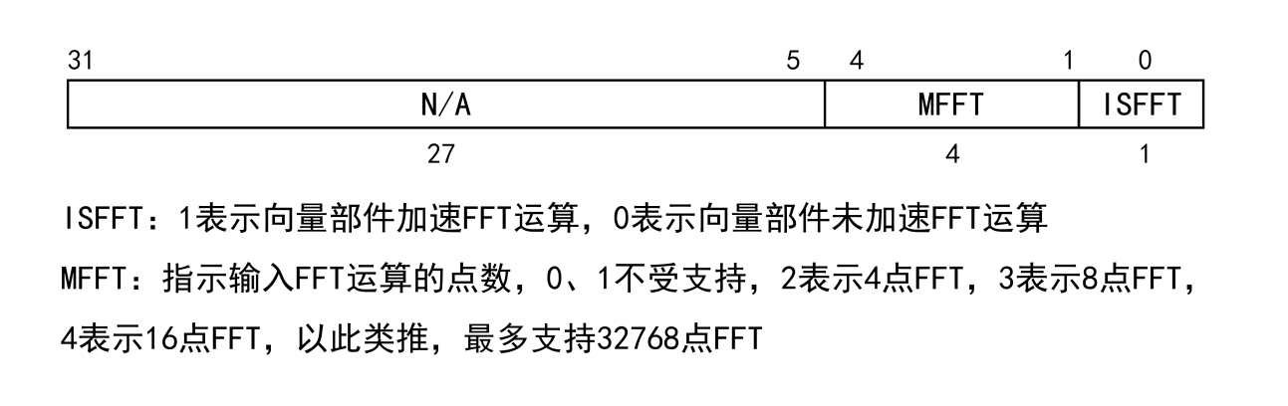
图11 vcsr0的状态位说明
根据功能，一共设计了两种类型的ROM：用于存储旋转因子的WROM，用于存储索引的DIROM和WIROM。其中WROM位宽为32 bits，用于存储量化后的复数旋转因子数据，深度设计为128，支持最大256点FFT运算。DIROM用于存储4、8、16、32点FFT的数据索引，虽然对深度和数量要求较多，但对位宽要求较低，只需要2-5 bits即可。WIROM用于存储4、8、16、32点FFT每级的旋转因子索引和64、128、256点FFT的部分旋转因子索引，位宽设计为8 bits。
向量运算部件包括了16个并行的蝶形运算单元，蝶形运算单元内置了2级流水的复数蝶形运算。其中第一级流水包含4个并行运算的乘法器，用于完成复数乘法的部分工作；第二级流水包括6个加法器，其中2个用于完成复数乘法的剩下工作，4个用于完成复数加法和复数减法操作。加法器、乘法器均为16位运算器。
为了让RISC-V架构的CPU成为软件发展的稳定平台，RISC-V指令集选择将IMAFDZicsr_Zifencei扩展合并成G扩展，并宣称RV32G/RV64G架构的CPU足以满足日常处理器的工作需求。如表2所示，RISC-V为G扩展不同指令子集分配了各自的操作码，表中custom0、custom1操作码可供自定义指令扩展自由使用，custom2、custom3为未来rv128的指令预留，同时目前也可供自定义指令使用。在目前的tinyriscv处理器中，custom0-3字段均未被使用，故本文选择custom0操作码指示自定义指令。
表2 RISC-V指令集操作码opcode分配，inst[0:1]=11
inst[4:2]  inst[6:5] | 000 | 001 | 010 | 011 | 100 | 101 | 110 | 111
00 | load | ldfp | cus0 | mmem | opimm | auipc | opi32 | 48b
01 | store | stfp | cus1 | amo | op | lui | op32 | 64b
10 | madd | msub | nmsub | nmad | opfp | opv | cus2 | 48b
11 | br | jalr | rsvd | jal | sys | opve | cus3 | ≥80b

表3定义了所有自定义指令的编码。自定义指令编码参考R类型指令编码，其中opcode = 0001011指示custom-0，用于区分自定义指令和其他指令。不同的扩展指令之间通过funct3进行区分。比特位域rs1、rs2分别代表使用到的源通用寄存器1、源通用寄存器2。vs1表示源向量寄存器1。vd表示目的向量寄存器或者目的向量控制与状态寄存器。reserved表示未使用。其中u_set是配置类指令，u_vld和u_vst是访存类指令，u_vbfy是运算类指令。下面将结合指令编码，详细介绍下述指令的具体含义和设计目的。
表3 RISC-V指令集操作码opcode分配，inst[0:1]=11
位宽 | 31：25 | 24：20 | 19：15 | 14：12 | 11：7 | 6：0
指令 | funct7 | rs2 | rs1/vs1 | funct3 | vd | opcode
u_set | 0000000 | reserved | rs1 | 000 | vcsr | 0001011
u_vld | 0000000 | rs2 | rs1 | 001 | vec_d | 0001011
u_vst | 0000000 | rs2 | rs1 | 010 | vec_d | 0001011
u_vbfy | 0000000 | rs2 | vec_s1 | 011 | vec_d | 0001011

u_set指令主要用于配置向量控制与状态寄存器，目前只扩展了vcsr0，故一般在使用时vcsr == 0。该指令负责将rs1源寄存器中的值赋值给vcsr寄存器，其等价公式为reg[rs1]==>vcsr[vd]，执行周期为1 cycle。
u_vld指令用于从内存中顺序读取一个向量数据，并将其放置在向量寄存器组中。其中向量数据长度取决于vcsr0中MFFT域的值，具体长度为2^{MFFT}个32位数据，并使用同样数量的向量寄存器顺序存储这个向量数据。vec_d表示向量寄存器组中首个向量寄存器的编号，rs1中存储基地址，rs2中存储基地址偏移量。其等价表达式为mem[reg[rs1]+reg[rs2]，reg[rs1]+reg[rs2]+4，...] ==>{vreg[vec_d]，vreg[vec_d+1]，...}，执行周期为2^{MFFT}个cycles。该指令主要功能就是向量运算部件加载操作数，且在一次全向量化的FFT运算中只需要执行一次，极大地降低了访存开销。
u_vst指令用于将向量寄存器组中的数据顺序存放到内存中。其中vec_d、rs1与rs2的含义与u_vld指令相同，且需要存储的向量寄存器数量同样为2^{MFFT}个，只是数据流向与之相反。其等价表达式为{vreg[vec_d]...} ==>mem[reg[rs1]+reg[rs2]...]。
由于优化FFT算法的需求，一条u_vst指令通常与一条u_vld指令对应，且两条指令中rs1，rs2和vec_d的值通常相同。
u_vbfy指令为向量复数蝶形运算指令，通过合并数据相关的复数乘法、加法、减法操作，减少了对向量寄存器数量的需求，以及蝶形运算需要的总周期数。rs2存储的数据用于指示该次蝶形运算属于FFT哪一级运算，以及在第6级之后的第几次运算。其指令运行流程为，通过reg[rs2]和vcsr0中MFFT的值，找到对应上数据和下数据的数据索引，加上vec_s1作为地址向vregs取操作数。然后在执行阶段，在确认vcsr0中ISFFT为1时，根据reg[rs2]和MFFT得到旋转因子索引并读取对应的旋转因子，作为向量运算单元的第三个操作数。在运算完毕后，将结果重新写回（vec_d+数据索引）作为地址的vregs中。该指令的执行周期为2 cycles。
本文设计的扩展指令与其他设计中在加速器中执行的指令不同，而是与流水线深度耦合，需要同指令集中其他指令一样在流水线中取指、译码、执行。图12(a)介绍了传统迭代法实现FFT运算的代码。其中橙色区域代码主要用于逻辑控制和数据准备，包括旋转因子的计算，计算数据的选择，计算层次的迭代等等；绿色区域代码则是蝶形运算，包括一次复数乘法，一次复数加法，一次复数减法。这种程序运行在通用CPU上将需要较多的周期完成计算任务。如图12(b)所示，本文仅需要两条指令就能完成状态设置和数据准备，而针对8点FFT需要进行的三层共12次蝶形运算也仅需要三条指令即可执行，并在计算完毕后通过一条存储指令完成结果的存储，总运行周期数将得到明显改善。
对于FFT加速的研究主要集中在FFT加速器的设计上，就如图12(c)展示的RbFFT加速器部分结构[25]，对8点FFT加速时，主处理器配置完加速器后，RbFFT将从SRAM中读取128bit的数据，计算完成后将结果再次写回SRAM中，重复6次这个过程即可完成FFT。而本文的计算部件图12(d)，将从向量寄存器组中读取256bit数据，运算完成后存回寄存器中，只需要重复3次过程就能完成8点FFT。
下面介绍扩展指令的微架构和数据流，在图12(e)中使用蓝色连接线指示u_set指令。当u_set指令被译码器解码后，rs2寄存器的值将被写入vcsr0中，而

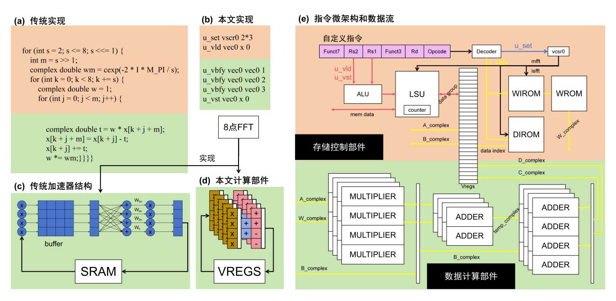
图12 (a)FFT程序的传统实现方案，(b)基于扩展指令的本文实现程序，(c)传统FFT加速器的运算结构，(d)本文设计的向量运算部件结构，(e)扩展指令的数据流以及微架构

vcsr0的mfft和isfft位域信号将传递给WIROM（旋转因子索引ROM）和DIROM（数据索引ROM）用于选择正确的索引。红色连接线指示u_vld和u_vst指令。rs1和rs2通过ALU相加后得到存储/加载数据的基地址，LSU（存储和加载单元）根据该基地址和mfft信号，通过counter在数个周期内存储/加载所需要的数据组，实现了数据在内存和Vregs（向量寄存器）之间的传递。黄色连接线指示u_vbfy指令。u_vbfy指令解码后将fft_stage信号给到WIROM和DIROM，WIROM输出给到WROM（旋转因子ROM）得到计算所需的旋转因子W_complex。DIROM输出给到Vregs得到计算所需的两组操作数A_complex（上数据）和B_complex（下数据）。在计算部件的第一级流水中，A_complex和W_complex通过乘法器得到复数乘法的中间结果；在第二级流水的第一阶段，复数乘法的中间结果通过加法器得到复数乘法结果temp_complex；在第二阶段，temp_complex和B_complex通过加法器分别完成复数加法和复数减法得到C_complex（上结果）和D_complex（下结果）并写回Vregs。

3.1 软件实现
在完成了硬件层面的设计后，需要实现软件层面的支持。相关的工作主要包含两部分：a）修改编译器，使其能够识别C程序中的扩展指令并将其转换为对应的二进制代码。b）设计负载C程序，将向量FFT算法用扩展指令封装成一个可供人调用的C语言API。
一个软件的应用程序需要转换为二进制程序才能在CPU上执行，这个转换工程通常由特定的工具链程序完成。其中编译器将程序转换为CPU的ISA支持的汇编程序，汇编器将汇编代码转换为二进制的目标代码（机器码），链接器负责将多个目标文件合并为最终的可执行文件。
本文选择GCC（GNU Compiler Collection）作为工具链完成上述工作。想让RISC-V GCC能够识别自定义的指令主流有两种方式：1）在程序中利用.insn模板进行编程，为每条使用到的自定义指令设计对应的汇编代码。这样的优点在于不需要更改GCC的源代码，但是程序的可读性差，开发者需要搞明白每条指令的机器码，维护成本较高。2）修改binutils（GNU Binary Utilities）源码，让GCC能够自动识别自定义指令，这将大大增强代码的可读性，便于长期使用。据此本文选择修改binutils源码来添加自定义指令的GCC支持。
首先使用开源项目RISC-V Opcodes生成扩展指令对应宏，如图13所示，然后将对应宏添加到bintuils的riscv-opc.c和riscv-opc.h文件中，重新构建工具链，便能得到支持扩展指令的GCC。

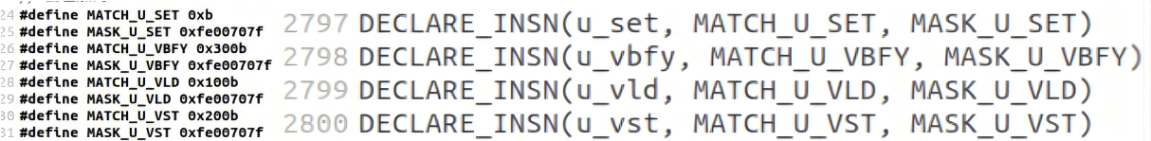
图13 扩展指令对应宏
在C程序中使用扩展指令通常依赖内联汇编的方法。以图14展示的指令片段为例，其中asm是内敛汇编的关键字，volatile属于可选关键字，指示GCC不需要对这块代码做出优化。每一条汇编指令用双引号限定，按照预先设计好的格式设置对应的寄存器编号和立即数。本文使用统一格式：指令名 Rd，Rs1，Rs2，具体指令每一段含义见上文。以“u_set x0,%0,x0”为例，其中Rd为x0，对应编码5’b00000，对应指令的vcsr位域，本文中指寄存器vcsr0；Rs1为%0，表示使用第一个输入变量，即变量vcsr0的值作为其的值；Rs2为x0，对应编码5’b00000，对应指令的reserved位域，所以这条指令的含义就是将变量vcsr0的值传递给寄存器vcsr0。四条指令后有两行代码即指示使用到的变量，其中第一行表示输出变量，一般用于给Rd使用，未使用时空缺；第二行表示输入变量，”r”表示vcsr0为寄存器操作数，且由编译器自动分配寄存器。
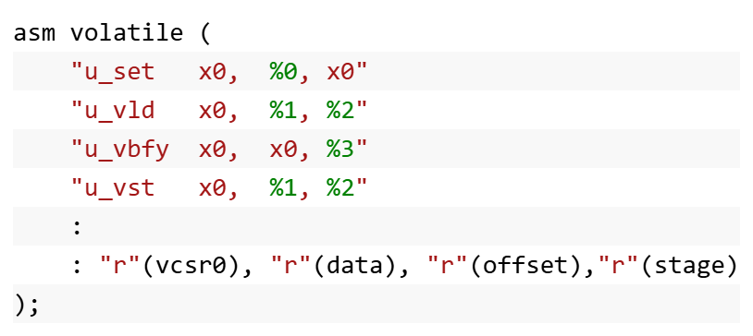
图14 扩展指令内联汇编代码
为了更好地测试加速设计的性能，本文设计使用内敛汇编的负载C程序，能够支持对4-256点FFT运算，图15展示了该程序的流程图。
由上文可知，本设计支持对4、8、16、32点FFT的全向量化和64、128、256的部分向量化，所以在流程图中使用了不同的颜色进行区分。其中蓝色表示数据准备，包括输入数据、vcsr0、奇偶数组提取和数组重排；黄色表示判断逻辑，主要是循环逻辑和分支逻辑；橙色表示全向量化FFT流程，即小于等于32点FFT流程；绿色表示64到256点的第5层之后的FFT向量优化流程。
以N点FFT为例，首先需要完成对vcsr0的设置，让处理器得知将进行FFT运算的点数。然后判断N是否大于32，若不大于，则直接加载data进入处理器，执行M次向量蝶形运算后写回，程序结束。若大于，则按照奇偶将data分为N/2点的data_odd和data_even，并递归调用自身，让data_odd和data_even分别重复上述流程。当递归调用返回后，我们将得到完成了5层运算的N点FFT数据，此时我们需要对奇偶数据进行重排，使数据顺序满足32点FFT向量蝶形单元结构的数据要求，然后将其加载、运算、写回。例如64点FFT第6层需要两次这样的重排运算，128点FFT第6层和第7层都需要四次这样的重拍运算。当所有层计算完成后，返回主函数，程序结束。
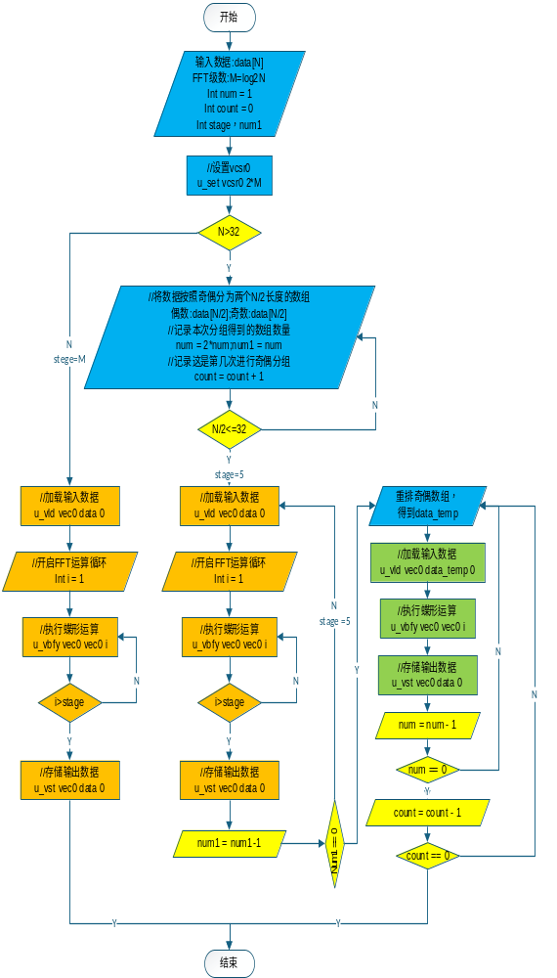图15 负载C程序流程图
本章以上一章为理论依据，设计了一套完整的硬件加速方案，并成功在开源的tinyriscv处理器上实现了功能，并展示分析了新指令的软硬件对应模型。在硬件部件上主要添加了32个32位的向量寄存器和1个32位的向量配置寄存器，16个复数向量蝶形运算单元，并对存取单元和译码器做出了修改。在指令设计上，一共添加了4条R型指令，其中两条负责存取数据，一条负责配置，一条用于计算。为方便验证该加速设计的有效性和正确性，本章还修改了GUN工具链源码使其能识别扩展指令，并基于递归法设计了对应的负载C程序，方便测试时直接调用。

4. 仿真测试与分析

本章首先介绍了功能验证实验的实验对象和实验步骤，并使用数学指标定量地分析了实验误差；然后测试了加速方案的加速性能，并将其与运行在同一平台的原算法进行了比较。

4.1 功能验证
功能验证实验的主要目的是验证经过修改的处理器平台运行向量化FFT程序结果的正确性，同时通过量化误差判断使用16位定点数运算替换浮点数运算的可行性。本实验的实验组为16位定点数向量化FFT程序，对照组为MATLAB的双精度浮点数FFT()函数，测试数据为正余弦信号组成的复杂复数信号通过4、8、16、32、64、128和256点采样后得到的双精度浮点数据集（作为向量化FFT程序的输入数据时已经过量化处理），实验方法为将相同的实验数据分别传递给实验组和对照组，并分别收集两者的输出数据并做统计，先通过绘制实验组和对照组输出数据折线图进行定性误差分析，再计算各点FFT虚部实部的均方误差MSE，平均绝对误差MAE和决定系数R2进行定量误差分析。
表4 4到256点FFT误差指标
FFT点数 | MSE | MAE | R²
4 | 0.000000000 | 0.000000000 | 1.000000000
8 | 0.000000003 | 0.000028250 | 0.999999997
16 | 0.000000025 | 0.000111000 | 0.999999970
32 | 0.000000054 | 0.000176500 | 0.999999929
64 | 0.000000107 | 0.000256219 | 0.999999855
128 | 0.000000174 | 0.000336746 | 0.999999760
256 | 0.000000250 | 0.000406232 | 0.999999652

表4展示了4到256点FFT误差指标，其中MSE和MAE越接近0表示实验与理论的误差越小，而MSE的最大值为0.000000250，MAE最大值为0.000406232；R2越接近1表示是实验与理论的相关性越好，而R2最小值为0.999999652。这表明加速方案使用的16 bits定点数据并不会影响FFT的准确性，其精度损失不足0.01%。可以得出结论加速方案的数据准确率为99.9999%，符合数据预期。
图16和图17分别展示了tinyriscv向量化FFT与MATLAB FFT在实部和虚部的数据分布示意图。图中使用蓝色数据点表示MATLAB FFT的对照组数据，并将其作为理论数据，使用蓝色虚线连接各点构建折线图。红色数据点表示tinyriscv向量化FFT的实验组数据，观察其举例蓝色理论曲线的举例，可以定量地分析实验数据与理论数据之间的误差。结果表明实验数据均匀地分布在理论曲线附近且与理论数据点在大尺度上重合，这表示两者之间不存在较大误差。
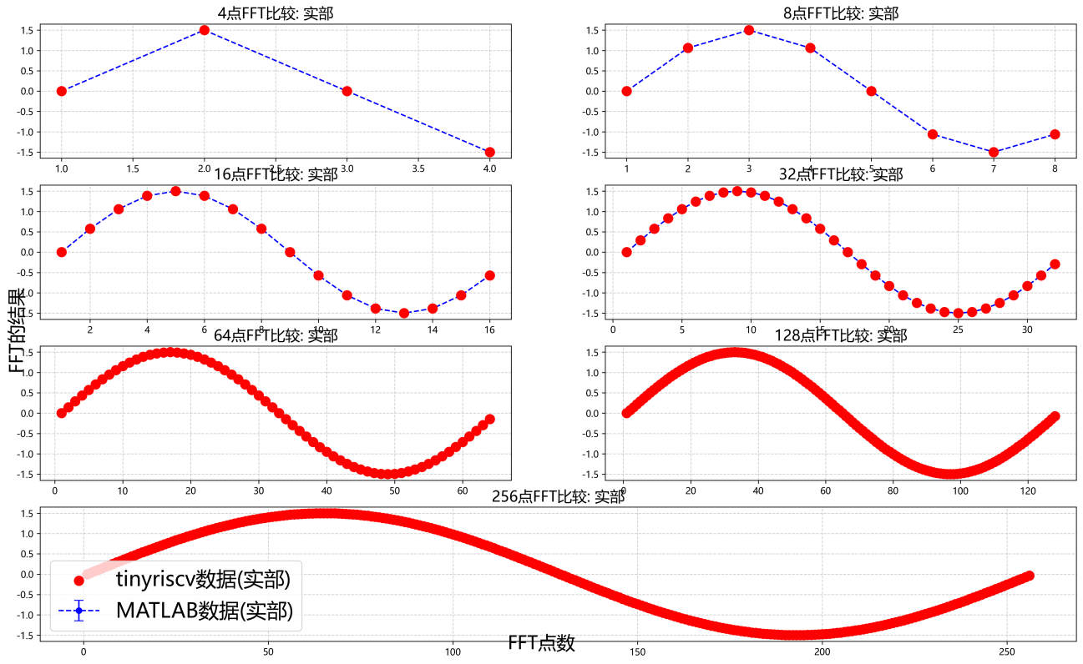
图16 tinyriscv向量化FFT与MATLAB FFT实部数据分布示意图
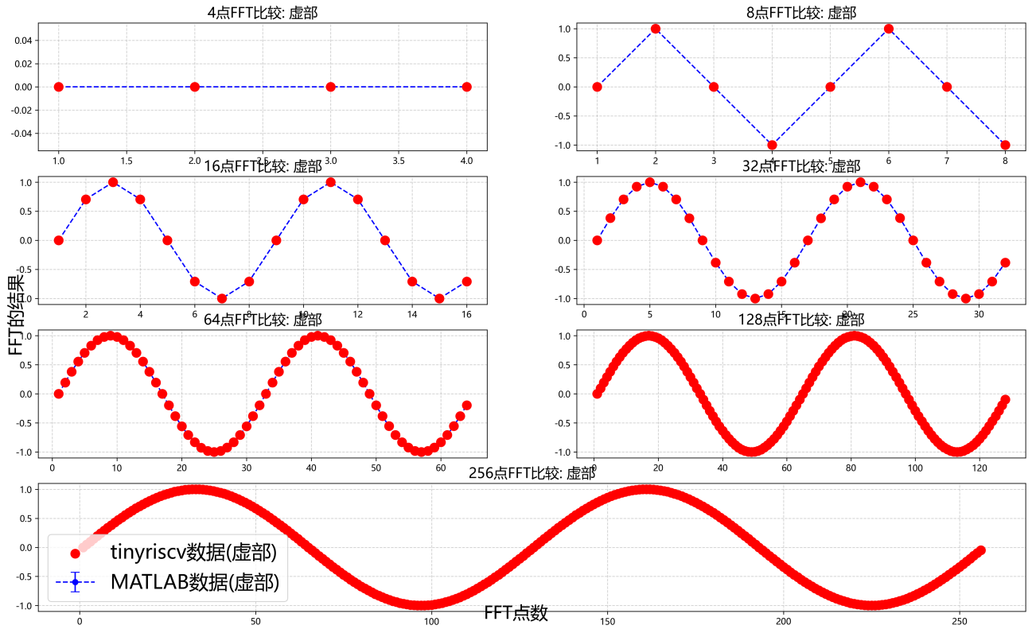图17 tinyriscv向量化FFT与MATLAB FFT虚部数据分布示意图

4.2 性能验证
表5展示了tinyriscv处理器在修改前后进行FFT运算的加速性能比较。从表中可以观察到，在32点前的FFT运算最佳加速性能为51×加速比，32点之后最佳加速性能为10.13×加速比，可以证明加速方案具有不错的加速效果。
表5 4-256点FFT加速性能比较（单位：周期）
FFT点数 | 4 | 8 | 16 | 32 | 64 | 128 | 256
tinyriscv | 2053 | 4156 | 9281 | 21218 | 48707 | 110596 | 248661
tinyriscv-FFT | 194 | 236 | 302 | 416 | 4810 | 17440 | 50374
加速比 | 10.58 | 17.61 | 30.73 | 51.00 | 10.13 | 6.34 | 4.93

本文处理器在FPGA开发板xqvu37p-fsqh2892-2-e上进行了综合与布局布线。修改后的处理器核心使用vivado2024.2工具时序分析得到最高频率为587MHz，图18展示了添加扩展部件前后，tinyriscv的功耗组成。其中如左图所示，tinyriscv的功耗为66mW，而tinyriscv-FFT的功耗为95mW，相比于tinyriscv，tinyriscv-FFT的功耗增加了43.9%，但考虑到总功耗大小仍然在可接受范围之内。
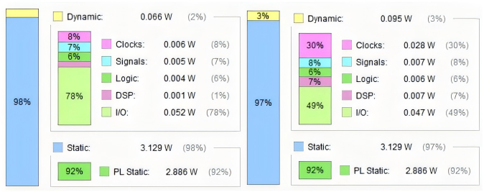
图18 tinyriscv和tinyriscv-FFT功耗分析
本章主要验证了加速方案的正确性和有效性。首先进行了实验方案的设计，包括实验对象的选择和比较指标的选取。基于实验得到的数据，通过曲线图和表格的方式，定性定量地验证了其正确性。其次，本章评估了加速方案对其支持的不同点数FFT运算的加速比，并在xqvu37p-fsqh2892-2-e开发板上进行了功耗分析评估，确保扩展后的处理器核心仍然适用于边缘计算平台。

5. 总结

本文主要实现了扩展RISC-V平台实现FFT运算加速的方案。首先，通过对算法和程序的分析找到了软件设计的优化方向；然后，基于tinyriscv开源处理器通过扩展指令集和硬件部件的方法完成了加速方案的硬件支持；之后，修改GCC工具链并编写负载程序完成优化后算法的软件支持；最后，结合MATLAB和Icarus Verilog完成了对加速方案功能性和有效性的实验。
本文的主要工作包括：
1）基于FFT算法和实现方案，分析了FFT算法在CPU上的执行瓶颈，并据此提出了四个优化点。并根据优化点，通过重拍FFT蝶形运算得到了在满足两种情况数据规模的向量化算法。
2）基于理论分析，在tinyriscv处理器上完成以下扩展：新增32个32 bits的向量寄存器，每个寄存器存放一个16bits量化的复数数据。新增16个向量运算部件，每个运算部件支持一次复数蝶形运算，共同组成了向量蝶形运算单元。新增4条RISC-V R型指令，包含访存、运算和配置指令，其中运算指令合并了数据相关的运算操作。
3）在tinyriscv流水线中支持了扩展指令。本文提出的扩展指令能够同其他指令一样在流水线中顺序执行，无须设置协处理器单独运行扩展指令。
4）修改RISC-V GCC工具链以支持对自定义指令的编译，并通过内联汇编函数使用新指令编写了负载程序，作为API供程序员使用。改写后的FFT程序，相比原始的基于递归的FFT程序，在不同点数的数据规模下编译出的指令数量都有明显地减少。
5）经过实验验证，加速方案的计算结果正确，量化误差较小，且对于中小规模FFT具有不错的加速效果。使用修改过的tinyriscv处理器分别运行原始基于递归的FFT程序，和使用新指令的向量化FFT程序，统计并计算不同数据规模的加速效果，最高可达到51×加速比。在FPGA开发板上进行功耗分析，尽管新增的硬件部件增加了43.9%的功耗，但总功耗95mW仍然满足边缘计算设备的低功耗要求。

参 考 文 献
[1]Cooley J W, Tukey J W. An algorithm for the machine calculation of complex Fourier series[J]. Mathematics of computation, 1965, 19(90): 297-301.
[2]赵凤展, 杨仁刚. 基于短时傅里叶变换的电压暂降扰动检测[J]. 中国电机工程学报, 2007, 27(10): 28-34.
[3]王文超. 稀疏快速傅里叶变换的应用方法研究[D]. 北京: 中国测绘科学研究院, 2018.
[4]Karmakar S, Mondal M, Roy D, et al. Image Compression and Decompression based on FFT algorithm[C]//2023 7th International Conference on Electronics, Materials Engineering & Nano-Technology (IEMENTech). IEEE, 2023: 1-6.
[5]Mathieu M, Henaff M, LeCun Y. Fast training of convolutional networks through ffts[J]. arXiv preprint arXiv:1312.5851, 2013.
[6]张凯歌.嵌入式无人机飞行环境参量监测系统研究[D].中北大学,2024.DOI:10.27470/d.cnki.ghbgc.2024.000288.
[7]Paludo R, Sousa L. NTT architecture for a linux-ready RISC-V fully-homomorphic encryption accelerator[J]. IEEE Transactions on Circuits and Systems I: Regular Papers, 2022, 69(7): 2669-2682.
[8]庄穗星.应用于癫痫检测的FFT处理器实现与优化[D].深圳大学,2022.DOI:10.27321/d.cnki.gszdu.2022.000934.
[9]Schulz P, Sleahtitchi G. Fpga-based accelerator for fft-processing in edge computing[C]//2023 IEEE 12th International Conference on Intelligent Data Acquisition and Advanced Computing Systems: Technology and Applications (IDAACS). IEEE, 2023, 1: 590-595.
[10]Betta G, Liguori C, Paolillo A, et al. A DSP-based FFT-analyzer for the fault diagnosis of rotating machine based on vibration analysis[J]. IEEE Transactions on Instrumentation and Measurement, 2002, 51(6): 1316-1322.
[11]Mathieu M, Henaff M, LeCun Y. Fast training of convolutional networks through ffts[J]. arXiv preprint arXiv:1312.5851, 2013.
[12]Waterman A, Lee Y, Patterson D A, et al. The risc-v instruction set manual. volume 1: User-level isa, version 2.0[J]. California Univ Berkeley Dept of Electrical Engineering and Computer Sciences, Tech. Rep, 2014.
[13]History of RISC-V. 2021. https://riscv.org/about/history
[14]GCC 7 Release Series Changes, New Features, and Fixes.2017.https://GCC.gnu.org/GCC-7/changes.html
[15]LLVM 9.0.0 Release Notes.2019.https://releases.llvm.org/9.0.0/docs/ReleaseNotes.html
[16]Asanovic K, Avizienis R, Bachrach J, et al. The rocket chip generator[J]. EECS Department, University of California, Berkeley, Tech. Rep. UCB/EECS-2016-17, 2016, 4: 6-2.
[17]Celio C, Patterson D A, Asanovic K. The berkeley out-of-order machine (boom): An industry-competitive, synthesizable, parameterized risc-v processor[J]. EECS Department, University of California, Berkeley, Tech. Rep. UCB/EECS-2015-167, 2015.
[18]Sá B, Valente L, Martins J, et al. CVA6 RISC-V virtualization: Architecture, microarchitecture, and design space exploration[J]. IEEE Transactions on Very Large Scale Integration (VLSI) Systems, 2023, 31(11): 1713-1726.
[19]Dörflinger A, Albers M, Kleinbeck B, et al. A comparative survey of open-source application-class RISC-V processor implementations[C]//Proceedings of the 18th ACM international conference on computing frontiers. 2021: 12-20.
[20]AndesCore™ AX45 Overview. 2021. http://www.andestech.com/en/products-solutions/andescore-processors/riscv-ax45/
[21]包云岗,常轶松,韩银和,等.处理器芯片敏捷设计方法：问题与挑战[J].计算机研究与发展,2021,58(06):1131-1145.
[22]EH2 SweRV RISC-V CoreTM 1.4 from Western Digital. Western Digital Corporation. 2021. https://github.com/chipsalliance/Cores-SweRV-EH2
[23]Hummingbirdv2 E203 Core and SoC. 2021, Nuclei System Technology. https://github.com/riscv-mcu/e203_hbirdv2
[24]Namias V. The fractional order Fourier transform and its application to quantum mechanics[J]. IMA Journal of Applied Mathematics, 1980, 25(3): 241-265.
[25]Hassanieh H, Indyk P, Katabi D, et al. Simple and practical algorithm for sparse Fourier transform[C]//Proceedings of the twenty-third annual ACM-SIAM symposium on Discrete Algorithms. Society for Industrial and Applied Mathematics, 2012: 1183-1194.
[26]Jiang S, Zou Y, Wang H, et al. An fft accelerator using deeply-coupled risc-v instruction set extension for arbitrary number of points[C]//2023 IEEE 34th International Conference on Application-specific Systems, Architectures and Processors (ASAP). IEEE, 2023: 165-171.
[27]Hussain W, Chen X, Ascheid G, et al. A reconfigurable application-specific instruction-set processor for fast fourier transform processing[C]//2013 IEEE 24th International Conference on Application-Specific Systems, Architectures and Processors. IEEE, 2013: 339-345.
[28]Sun J, Liu L, Zhang Z, et al. A Design of a Power Specific Processor Based on RISC-V Architecture[C]//2023 International Conference on Advances in Electrical Engineering and Computer Applications (AEECA). IEEE, 2023: 245-255.
[29]Gonzalez H A, Stolba M, Vogginger B, et al. A Low-footprint FFT Accelerator for a RISC-V-based Multi-core DSP in FMCW Radars[C]//2024 IEEE International Symposium on Circuits and Systems (ISCAS). IEEE, 2024: 1-5.
[30]Bailey S, Han J, Rigge P, et al. A generated multirate signal analysis RISC-V SoC in 16nm FinFET[C]//2018 IEEE Asian Solid-State Circuits Conference (A-SSCC). IEEE, 2018: 285-288.

